**OBJAVA ZA MEDIJE**

**PREDSJEDNIK HAZU AKADEMIK ZVONKO KUSIĆ NA OBILJEŽAVANJU 50 GODINA NUKLEARNE MEDICINE U SPLITU**

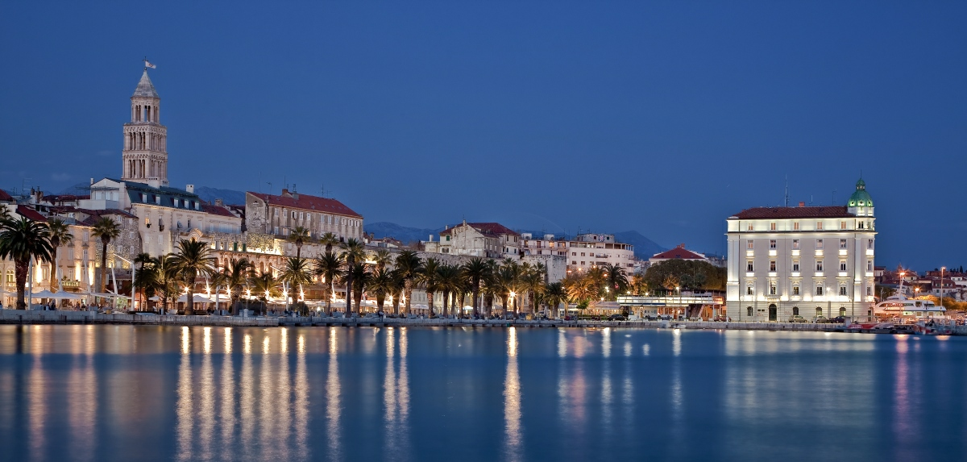

**Zagreb, 6. svibnja 2016. –** Predsjednik Hrvatske akademije znanosti i umjetnosti **akademik Zvonko Kusić** sudjelovao je u petak 6. svibnja na svečanosti obilježavanja 50 godina nuklearne medicine u Splitu održanoj na Medicinskom fakultetu Sveučilišta u Splitu. Akademik Kusić tom je prigodom održao i predavanje na temu *Izazovi moderne medicine: epidemija tumora štitnjače?* Zbog svog doprinosa razvoju Kliničkog zavoda za nuklearnu medicinu Kliničkog bolničkog centra Split akademik Kusić primio je i priznanje Zavoda.

Marijan Lipovac

Ured za odnose s javnošću i medije HAZU